**Rubén Castro Aranda 1ºDAM TRUES**

**Proyecto 3ºTr**

**-TRUES que es:**

Mi proyecto llamado TRUES consiste en un gestor de línea de trabajo, donde gestionas sobre un base de datos los empleados, lineas y productos que trabajaran sobre la propia linea.

El proyecto funcionaria mediante lector de tarjetas NFC y cada empleado picaria para entrar y salir de la linea de trabajo, registrando asi las horas de trabajo exactas del mismo, a su vez por la parte del porducto el empleado insertaria el codigo del producto que se acaba de producir registrando los de producción del mismo-

De esta forma tendriamos un software que podría gestionar empleados y productos sobre una línea de trabajo.

**-Diagrama E-R del proyecto:**

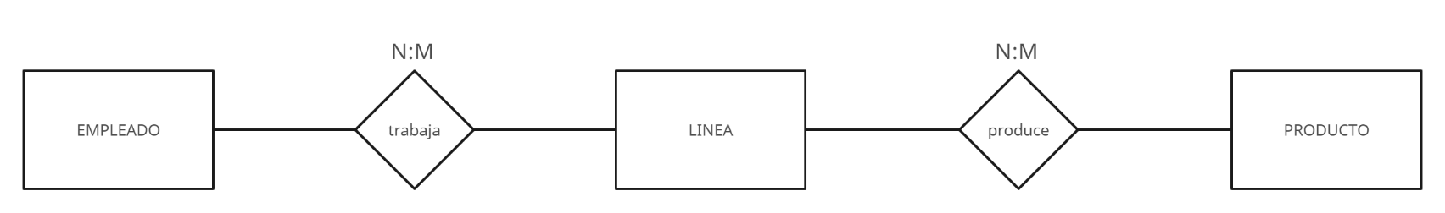

**-Creación de la Base de Datos (Archivo TRUES.sql dentro de la carpeta project):**



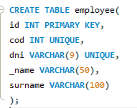

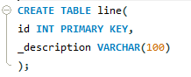

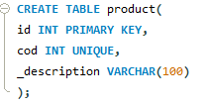

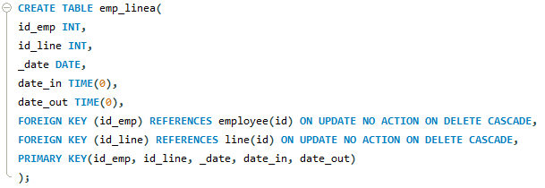

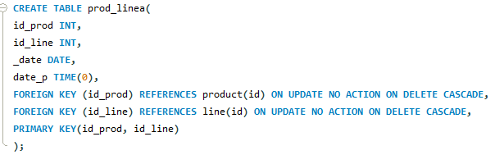

**-Diseño de pantallas del proyecto:**

El diseño tendria un menú para toda la aplicación que nos permitiria navegar por la interfaz del programa. En principio constaria de 4 vistas distintas (home, linea, empleado, producto).

HOME VIEW

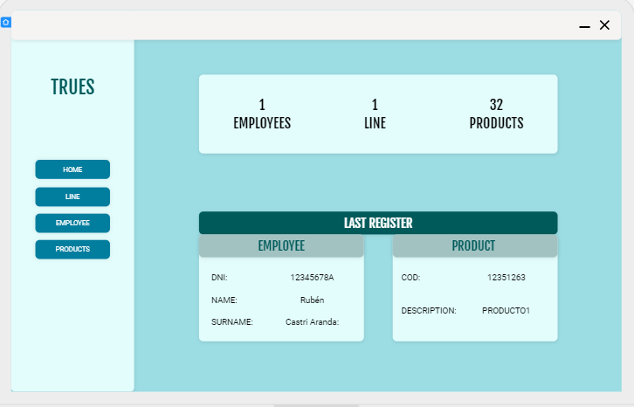

EMPLOYEE VIEW

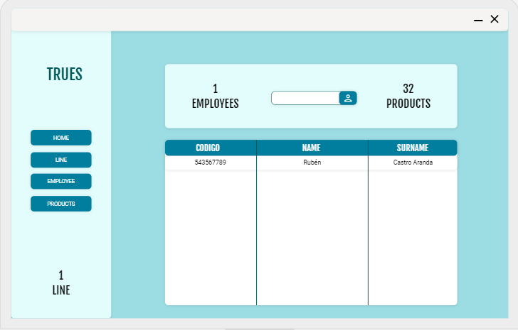

PRODUCT VIEW

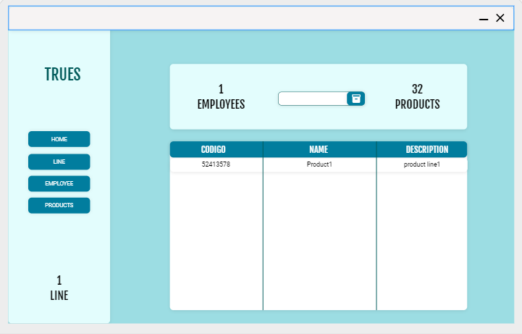

**-SonarLint: detección, documentación y solución de codeSmells durante el desarrollo del proyecto:**

Durante el desarrollo del proyecto he utilizado la librería SonarLint con la intención de detectar codeSmells, para sorpresa de nadie ha detectado varios codeSmells en las clases que he ido generando. Aquí muestro algunas de ellas:

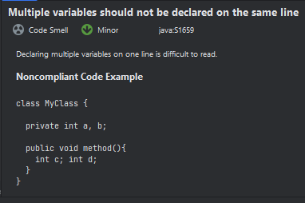

Este codeSmell apareció múltiples veces, este en concreto en la clase ‘EmployeeController’.

Detecta que se han declarado variables múltiples y al no ser una buena práctica, pero al no ocasionar problema en el código se muestra como menor.

Para arreglar dicho codeSmell hay que declarar las variables unitariamente.

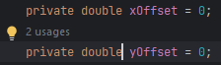Resultado:

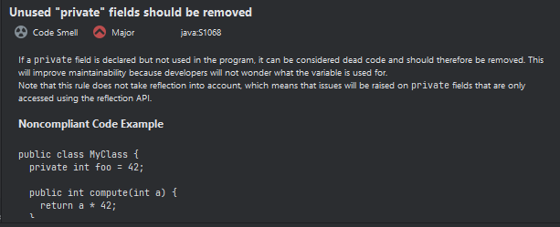

Este codeSmell es algo menos común y es de tipo Major.

Detecta que se ha declarado una variable que no se está siendo llamada en ningún momento.

Para arreglar dicho codeSmell me aseguro de que dicha variable no sea necesaria y la elimino.

Resultado: (no tiene sentido hacer una captura de una línea que he borrado)